首先需要往上下载一个cents

然后打开vmware点击创建新的虚拟机
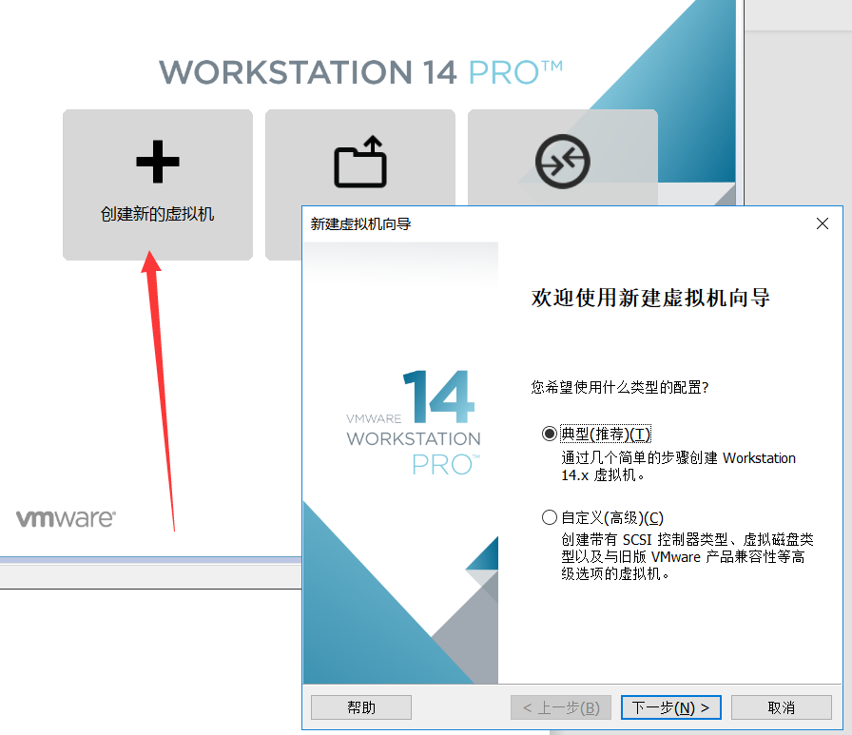

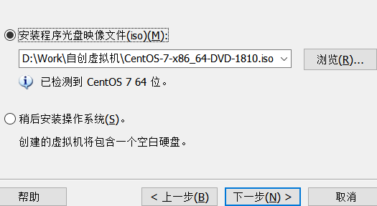
找到自己下载cent的地方 然后点击下一步

然后自己保存位置
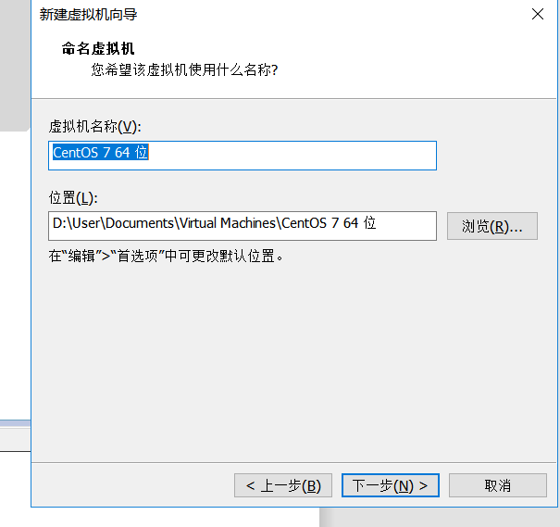

设置内存大小
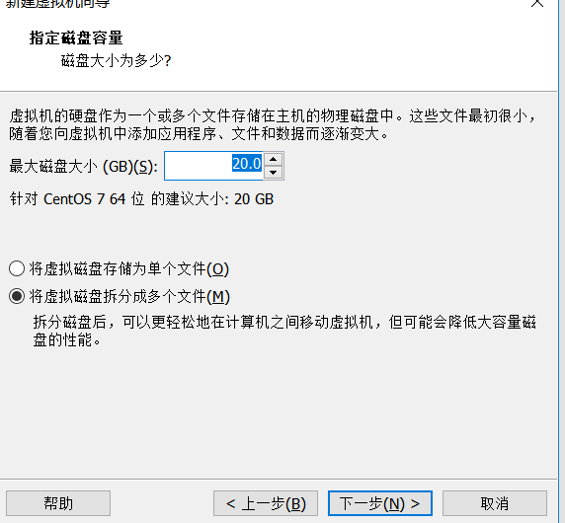
点击下一步之后，有个自定义硬盘，点击它
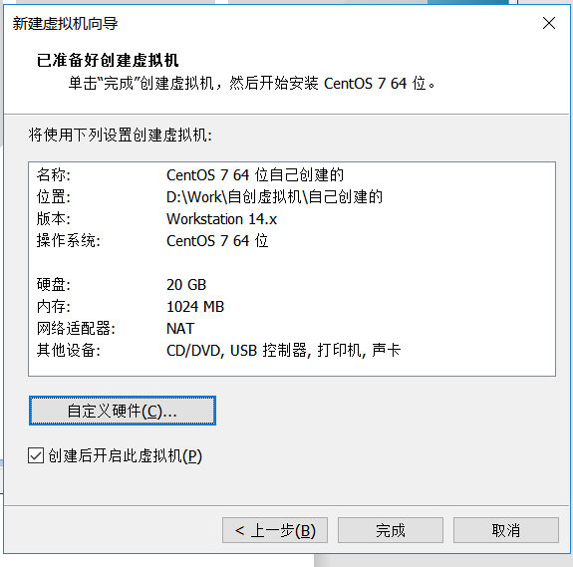

然后有一个NAT 网络适配器 点击高级 自动点生成MAC地址后确认后关闭
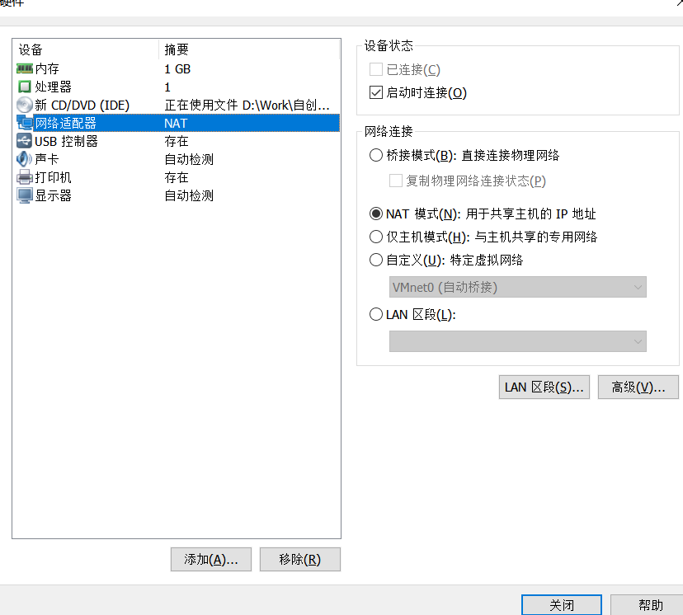
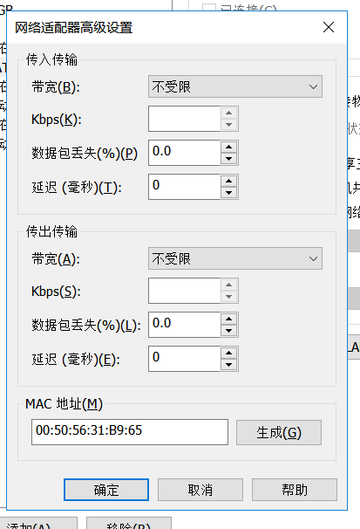

最后点击完成然后就自动打开了 （记得勾选自动打开）
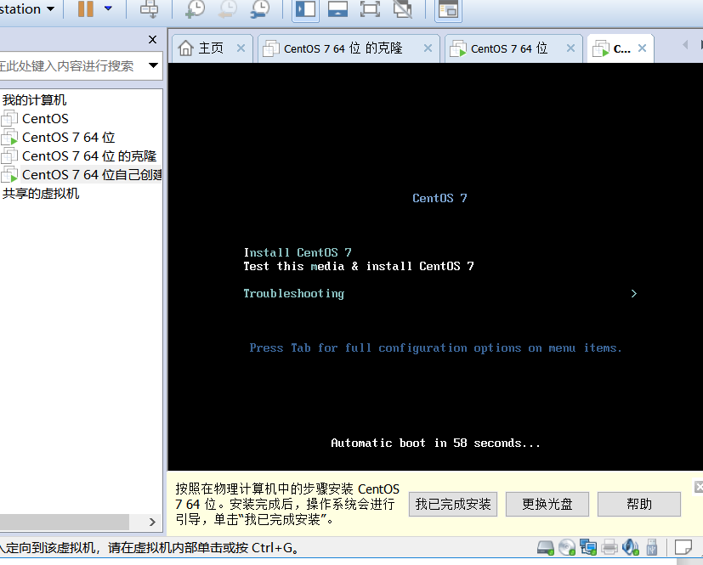
目录操作命令
Ls
命令名称：ls (显示当前目录下文件)
Ls 目录名 (显示指定目录下文件)
Ls -l 文件名 (长格式显示指定文件)
Ls -a (显示所有文件(包含隐藏文件))
ls -al (长格式显示当前目录下所有文件)
ls -h (文件大小显示为常见大小单位 B KB MB ...)
ls -d (显示目录本身，而不是里面的子文件)

长格式显示项
-rw------- 1 root root 1190 08-10 23:37 anaconda-ks.cfg
① ② ③ ④ ⑤ ⑥ ⑦
第①项：权限位
第②项：引用计数
第③项：属主（所有者）
第④项：属组
第⑤项：大小
第⑥项：最后一次修改时间
第⑦项：文件名

cd
命令名称：cd
命令英文原意：change directory
命令所在路径：shell内置命令
执行权限：所有用户
功能描述：切换所在目录
cd /usr/local/src 切换到指定路径(使用绝对路径方式)
cd ~ 进入当前用户的家目录
cd - 进入上次目录
cd .. 进入上一级目录
cd . 进入当前目录
绝对路径：cd ../usr/local 参照当前所在目录，进行查找。一定要先确定当前所在目录。 相对路径：cd /usr/local 从根目录开始指定，一级一级递归查找。在任何目录下，都能进入指定位置。

pwd
命令名称：pwd
命令英文原意：print working directory
命令所在路径：/bin/pwd
执行权限：所有用户
功能描述：显示当前所在目录(当前工作目录)

/ 根目录
/bin 命令保存目录（普通用户就可以读取的命令）
/boot 启动目录，启动相关文件
/dev 设备文件保存目录
/etc 配置文件保存目录
/home 普通用户的家目录
/lib 系统库保存目录
/mnt 系统挂载目录
/media 挂载目录
/root 超级用户的家目录
/tmp 临时目录
/sbin 命令保存目录（超级用户才能使用的目录）
/proc 直接写入内存的
/sys 将内核的一些信息映射，可供应用程序所用
/usr 系统软件资源目录
/usr/bin/ 系统命令（普通用户）
/usr/sbin/ 系统命令（超级用户）
/var 系统相关文档内容
/var/log/ 系统日志位置
/var/spool/mail/ 系统默认邮箱位置
/var/lib/ 默认安装的库文件目录

rmdir
命令名称：rmdir
命令英文原意：remove empty directories
命令所在路径：/bin/rmdir
执行权限：所有用户
功能描述：删除目录 (只能删除空目录)
![](/assets/屏幕快照 2017-07-19 上午11.05.47.png)
touch
命令名称：touch
命令所在路径：/bin/touch
执行权限：所有用户
功能描述：创建空文件 或 修改文件时间
touch test.py 创建空文件，如果文件存在，则修改文件创建时间

cat
命令名称：cat
命令所在路径：/bin/cat
执行权限：所有用户
功能描述：查看文件内容，从头到尾的内容。
cat 文件名 查看文件内容内容
cat -n 文件名 查看文件内容，并列出行号

more
命令名称：more
命令所在路径：/bin/more
执行权限：所有用户
功能描述：分屏显示文件内容
more 文件名 分屏显示文件内容
向上翻页 空格键
向下翻页 b键
退出查看 q键

head
命令名称：head
命令所在路径：/usr/bin/head
执行权限：所有用户
功能描述：显示文件头
head 文件名 显示文件头几行(默认显示10行)
head -n 20 文件名 显示文件前20行
head -n -20 文件名 显示文件最后20行
ctrl + c 强制终止查看模式
ctrl + l 清屏

cp
命令名称：cp
命令英文原意：copy
命令所在路径：/bin/cp
执行权限：所有用户
功能描述：复制文件或目录
cp 源文件 目标位置 (复制)
或
cp 源文件 目标位置/目标名称 (复制并改名)
cp -r 复制目录
cp -p 连带文件属性一起复制
cp -d 若源文件是链接文件，则复制链接属性
cp -a 相当于 cp -pdr

mv
命令名称：mv
命令英文原意：move
命令所在路径：/bin/mv
执行权限：所有用户

